**תדריך מנהלי וטיפים להכנה לקראת בחינת הגמר**

**חשבונאות למנהלות ומנהלים – 13002**

**סמסטר 2025ב**

**תקף לכל מועדי הבחינה: א1, א2, ב**

**ריכוז פרטים ראשוניים**

|  |  |  |
| --- | --- | --- |
| **נתון** | **פרטים** | **הערות** |
| משך הבחינה | 3 שעות שעון (180 דקות) |  |
| אופן ההבחנות | בחינת בית ע״ג האינטרנט | גישה דרך מערכות האו״פ – ראו להלן |
| האם יש נעילת מחשב | הבחינה ללא נעילת מחשב |  |
| האם יש השגחה מצולמת | הבחינה ללא השגחה מצולמת |  |
| האם האוניברסיטה רשאית לבצע בקרות | כן, לשמירה על טוהר הבחינות | לי אין נגיעה או מידע בעניין אבל כל עוד אתם ישרים אין בעיה |
| חומר עזר מותר | כל חומר עזר מותר בשימוש כולל גישה לאתר הקורס | אסורה תקשורת עם גורמים כלשהם למעט מרכז הקורס - בדוא״ל  **אם שואלים שאלה – חובה לצלם סקרינשוט של השאלה הרלוונטית כולל המסיחים** |
| האם מצרפים קבצים במסגרת המענה לבחינה? | **לא**, בבחינה 4 שאלות פתוחות תיאורטיות, שאת התשובות להן מקלידים בתיבת טקסט שמוטמעת בשאלון, ושאלות רב-הברירה - רק מסמנים את התשובה הנכונה  ניתן לדלג בחופשיות קדימה ואחורה בין שאלות הבחינה | **שאלת קהל 1: האם אכן פותרים הכל על השאלון? איך מציגים דרך חישוב?**  תשובה: כל השאלות הפתוחות הן תיאורטיות בלבד. התשובה להן מוקלדת בגוף הטופס המקוון עצמו, ללא צירוף קבצים.  **שאלת קהל 2: האם יש דרך נוספת להזין תשובות לשאלות אלו?**  תשובה: לא. חובה להקליד בגוף השאלון.  **שאלת קהל 3: בשאלות הסגורות, צריך להסביר למה בחרנו בתשובה?**  תשובה: לא. פירוט יבוצע רק במענה לשאלות פתוחות תיאורטיות. |
| כמה שאלות פתוחות | חלק א – כולל 4 שאלות פתוחות, במשקל 12 נק׳ לשאלה (48 נק׳) | שאלות תאוריה ללא חישובים מהותיים |
| כמות שאלות סגורות (אמריקאיות) | חלק ב – 13 שאלות רב-ברירה, עם 5 אפשרויות תשובה לכל שאלה, במשקל 4 נק׳ לשאלה (52 נק׳)  [תיאום ציפיות:  בדיקת המטלות היא באופן עקרוני יחסית ״סלחנית״, הן בהיבט ההתחשבות בדרך, והן בהיבט הכלים והזמן העומד לרשותכם לפתרון;  במבחן עצמו – ברמת שאלות רב-הברירה, הסלחנות לא באמת קיימת אבל – משקל כל שאלה ושאלה נמוך יותר, ויש חלק מאד גדול של שאלות פתוחות שבו כמובן שמה שבוחנים זה את שיקול הדעת וההבנה הרחבה]  [רוב השאלות בחלק סגור זה תהיינה כמותיות, כדי להקטין את אי הודאות הנובעת מסימון היגדים תיאורטיים] | נבדקת התשובה הסופית בלבד – אין אפשרות לצרף דרך.  **שאלת קהל 1: בהנחה וקיימת שאלת רב ברירה, שבה ישנו שילוב של מסיחים, למשל מספר טענות וקומבינציות אפשריות של הטענות הנכונות באפשרויות התשובה, האם בחירה שכוללת רק חלק מהטענות הנכונות מניבה ניקוד חלקי?**  תשובה: עקרונית – לא. 0 ניקוד על תשובה שגויה, גם אם השגיאה היא לכאורה ״חלקית״.  פרקטית – בסופו של יום, מופעל גם שיקול דעת. הווי אומר – אני מקבל שאלות במהלך המבחן לגבי ניסוח; אני בוחן את הסטטיסטיקות ואת שאלות ההבהרה שהתקבלו, ויכול להפעיל שיקול דעת לגבי ניקוד חלקי. |
| איך שואלים שאלות במהלך הבחינה | פונים למרכז בדוא״ל | כתובת הדוא״ל תופיע בראש הבחינה, ולגיבוי – [shay.tsaban@gmail.com](mailto:shay.tsaban@gmail.com)  וכמובן עם סקרינשוט מלא של השאלה ומסיחיה |
| איך לומדים | כל מחברת הקורס פרפקט [גם שאלות / סוגיות / נושאים שלא הוצגו במפגש ההנחייה – צריך לדעת. כמובן שכובד המשקל בהחלט יהיה על סוגיות שתורגלו במטלות ובמפגשי ההנחייה]  כתלות בזמן שלכם – אם אינכם מסוגלים לחזור על הפתרון וההגדרות לכל אורכה, לפחות להבין את ההיגיון המרכזי, לסדר את סוגי התרגילים והסוגיות הנדונות לגישה מהירה בזמן מבחן  לא מוותרים על פתרון חוזר של המטלות:  גם אם קיבלתם 100 והסיבה לכך היא – שבפתרונות יש גם דיון מאד מסודר על שלילה של כל מסיח חלופי. לימוד סוגי השגיאות במסיחים החלופיים חיוני לדיון תיאורטי ושאלות מתוחכמות. | רק אחרי שאני משוכנע שאני סגור על כל מחברת הקורס ללא יוצא מן הכלל ועל כלל השאלות במטלות כולל הנמקותיהן - אז אני עובר ל״מאגר האדיר של שאלות לקראת בחינה״ =  ״מבחנים לדוגמא״  המאגר האדיר כולל שאלות מסמסטרים שונים, בחלקן פשוטות יותר, בחלקן מורכבות יותר. למי שתוה מהי הרמה במבחן – הכיוון הטוב ביותר שלכם הוא:   1. המטלות 2. החלק ה״אחרון״ של קובץ המאגר לבחינה |

**סוגיית התקלות הטכניות בזמן הבחינה (קריסת אינטרנט / כל בעיה אחרת): יש לפנות למוקד הפניות והמידע (אני לא יכול לסייע).**

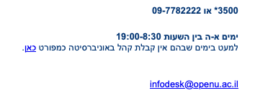

**מנהלות וגישה לבחינה**

הגישה למבחן - בשאילת״א, במסך הראשי

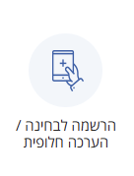

ולאחר לחיצה על הלינק – אפשר לגשת בהתאם למועד אליו נרשמתם.

במבט רחב – זה נראה כך (ותודה למור):

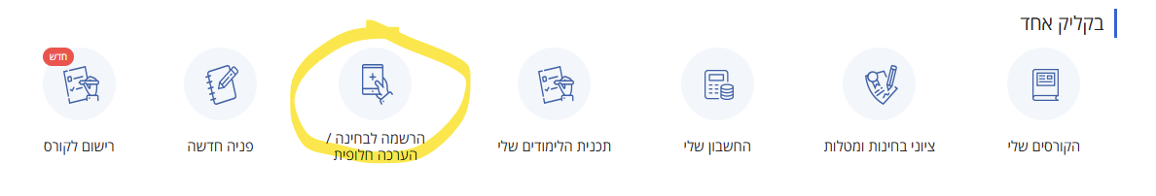

הגישה היא למעשה לטופס מקוון – ממש מקבלים סוג של מסך עם הנחיות כלליות, וניתן להתחיל בבחינה (החל מהשעה הייעודה). **שימו לב – התוכן של התיבה וההנחיות כאן הוא מבחינה ישנה, לכם תהיינה הנחיות מעט שונות כפי המוסכם (4 שאלות שכל אחת מהן במשקל 12 נקודות בחלק א, ובחלק ב – 13 שאלות שמשקל כל אחת מהן 4 נקודות).**

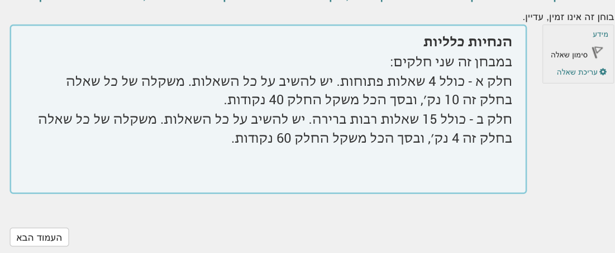

מיד כשממשיכים הלאה (לעמוד הבא) עוברים (לאחר הנחיות נוספות) לשאלה הפתוחה הראשונה. מתחתיה מופיעה ״תיבת טקסט״ ריקה שלתוכה אתם צריכים להקליד את תשובתכם. כלומר: אין צירוף קבצים או פעולה טכנית אחרת. לשבת ולרשום את התשובה, ולשים לב למגבלת המענה הטכנית.

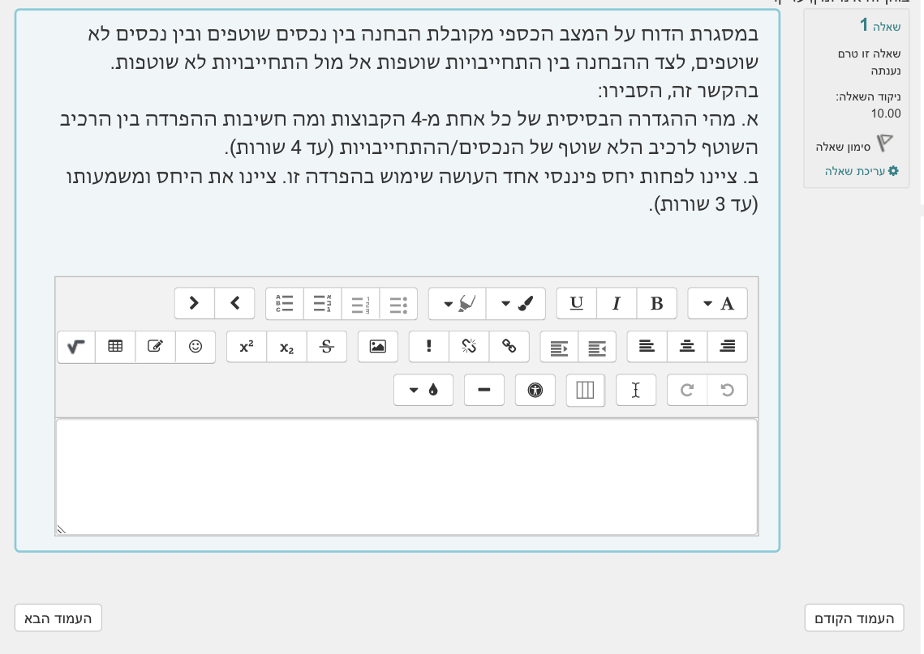

לאחר הקלדת התשובה (אין לראות בתשובה הרשומה מטה פתרון בית ספר) בעת לחיצה על ״העמוד הבא״ התשובה תשמר ועוברים לשאלה הבאה. תמיד אפשר לחזור לשאלה הקודמת באמצעות לחיצה על ״העמוד הקודם״

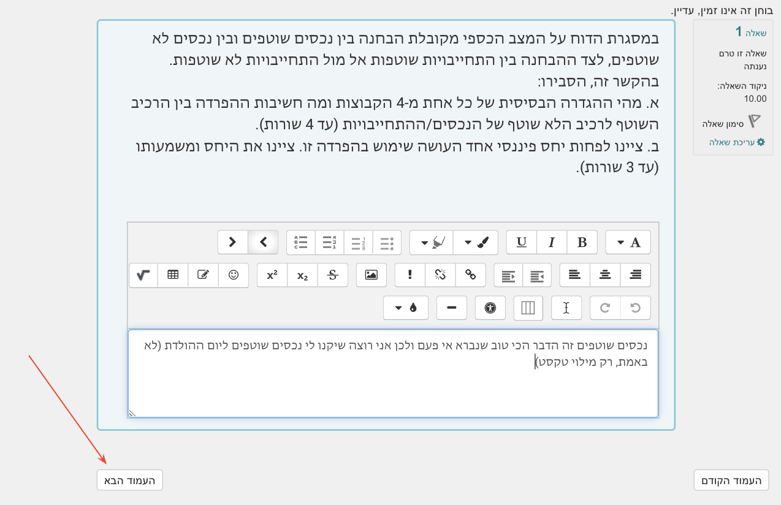

לאחר סיום ההקלדה / הדפדוף על פני 4 השאלות הפתוחות הראשונות, יופיעו ההנחיות לחלק ב, בסגנון הבא. מזכיר שאצלכם מדובר ב-13 שאלות (לא 15) במשקל 4 נק׳ לשאלה, ובסך הכל 52 נק׳ לחלק הסגור. הרשום מטה הוא רק כדי להתרשם מהמבנה.

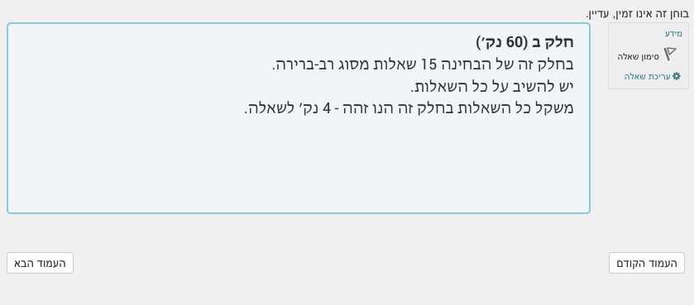

בשאלות האמריקאיות שתפתחנה, בסגנון הזה (לא מבחינת תוכן! מבחינת מבנה):

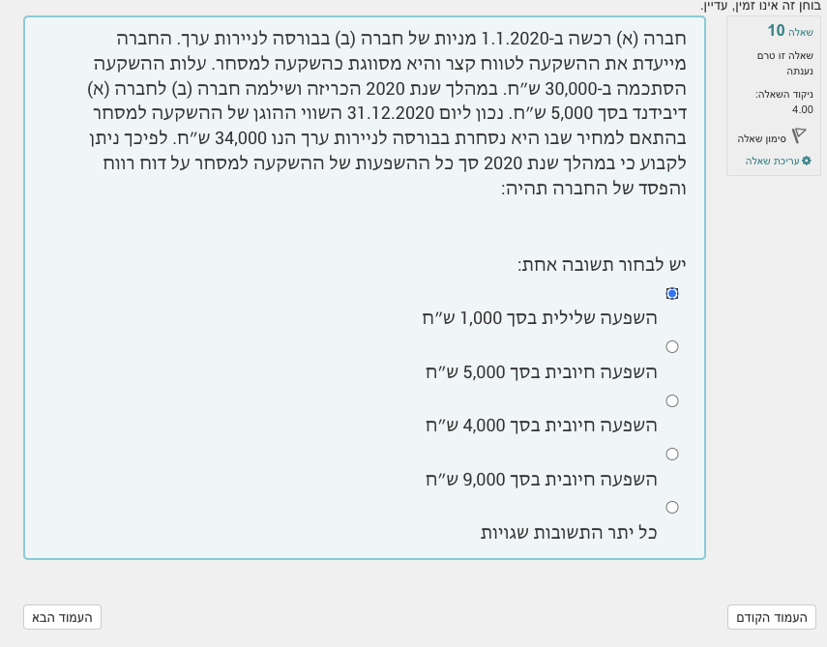

יש לסמן את התשובה הנכונה. אין צורך (וגם אין אפשרות) לצרף חישובי עזר, אז פתרו בדרך הנוחה לכם – אקסל, דף ועט. כל דרך אתית ועצמאית מתקבלת בברכה. אין בדיקת דרך.

**לגבי סגנון השאלות (מעבר למאגר האדיר שעומד לרשותכם דרך האתר לצורך התרשמות) – מבט על:**

השאלות האמריקאיות – מאד מזכירות בסגנון, בגוון, ברמת הקושי, את שאלות המטלות. במקרים רבים, יש בהן דגש חישובי יותר משמעותי (כלומר רוב השאלות כמותיות). כמובן – חומרי הקורס במלואם זמינים למענכם במהלך המבחן.

השאלות הפתוחות – הן שאלות שעוסקות במושגי הקורס המרכזיים; מבטאות הבנה עקרונית (לא קופי פייסט) של כלל החומרים, המושגים והעקרונות מהמחברת הקורסית (שלנו, המלאה, באתר). לעתים שאלות אלו הן אפילו דומות ברמה מסוימת לשאלות תאורטיות שנכללו במטלות בצורה אמריקאית – פשוט עם שינויים קלים ובסגנון ״פתוח״ (הקלדת תשובה).

**ציפיות:**

אין קורלציה בין ציוני המטלות לציוני הבחינה. מטרת המטלות (עקרונית) היא ״לעודד״ למידה. הציונים למטלות במקרים רבים מתחשבים ביתר שאת בדרך / בהיגיון ומנקדים בצורה חלקית גם טעויות חמורות יחסית.

במבחן – זה לא כך. יש ציפייה לרמת ידע גבוהה יותר ולכן הניקוד החלקי שבהחלט ניתן בשאלה הפתוחה הוא טיפה יותר קשוח, ולמה הכוונה? אם משקל שאלה פתוחה הוא 12 נק׳, ופספסתי חלק מהרכיבים העיקריים בה, זה הגיוני לקבל 7 מ-12 למשל.

מעבר לזה, במבחן יש שאלות אמריקאיות ללא בדיקת דרך. ממוצע ציוני המטלות – 86-90, ממוצע ציוני הבחינה בדרך כלל 72-80.

**שאלות סטודנטים וסטודנטיות:**

1. **איך נכון לחלק את הזמן? כמה זמן לכל חלק?**

סטודנטים וסטודנטיות שלמדו היטב למבחן, עברו על כל המחברת, סימנו לעצמם נקודות עיקריות, כשנתקלו במושג לא מובן או בהיבט תיאורטי שאיננו בהיר – יצרו קשר, שאלו בפורום, חפרו, התעקשו – צפויים לפתור את החלק הפתוח (4 שאלות ראשונות) די מהר. בדרך כלל, בתוך כ-30-45 דקות, מה שמותיר חלק מרכזי להתמודדות עם שאלות רב-הברירה.

ישנם (ואני מזהה זאת כשאני קורא את תשובותיכם, שובבים), כאלו שבעיקר מתרגלים ממבחנים ומאגר שאלות, ולא באמת עוברים על המושגים ולא באמת טורחים להבין את המשמעויות של מושגי היסוד של הדיווח הכספי. במצבים כאלו, נוצר זמן דפדוף, זמן עיבוד, זמן ניסוח... וסטודנטים כאלו מקדישים לחלק הפתוח כ-45 עד 75 דקות, מה שעלול ליצור צפיפות זמנים בחלק השני.

1. **מה משך הבחינה?**

משך הבחינה הכולל 3 שעות שעון (180 דקות). בסיומן, הבחינה ננעלת / מוגשת אוטומטית.

1. **איך מחושב הציון בקורס?**

בחוברת הקורס יש פירוט פורמלי של אופן חישוב הציון הסופי בקורס. בעיקרון, חייבים לעבור את מטלה 16 בציון 60 לפחות, חייבים להגיש לפחות 2 מבין המטלות 11-15, חייבים לקבל במבחן 60 לפחות. בהתקיים כל התנאים הללו, יחושב הציון הסופי בתור שקלול של המטלות (לפי משקלן, הנקוב בראש כל מטלה ומטלה) וציון הבחינה. בכל מקרה, ההשפעה של המטלות איננה ״קיצונית״ במיוחד כאשר הציונים גבוהים – כלומר, ציון 80 יהפוך לאיזור 82 (אם הגשתי כמעט את כל המטלות בציונים גבוהים).

1. **האם בשאלות הפתוחות ישנן שאלות חישוביות? אם כן, איך אפשר להתמודד עם איור טבלה או נוסחה בתוך תיבת טקסט?**

בדיוק מהסיבה הזו, אין שאלות חישוביות בשאלות הפתוחות כלל. שאלות חישוביות כן תכללנה בחלק האמריקאי, אבל שם – הפתרון הוא ״שלך״ מחוץ למערכת, איך שנוח לך (ואין צורך לצרפו).

1. **במידה ונתקלתי בשאלה מורכבת, כדי לייעל את חלוקת הזמנים, האם אפשר לדלג לשאלות הבאות, ולחזור אליה לאחר מכן?**

בהחלט כן. ניתן לדלג קדימה ואחורה ללא מגבלה. אפשר גם לסמן ב״דגלון״ אדום את השאלות שלא עניתם עליהם (שקוף מבחינתי – אבל אולי יעזור לכם לא לפספס למה אתם צריכים לחזור).

1. **מהן המגבלות המוטלות על ביצוע בחינת הבית? האם מצלמים אותנו בזום? נועלים מחשב? צריך להיכנס לתוכנה כלשהי? איך בדיוק זה עובד?**

בחינת הבית איננה נעולה ואיננה עושה שימוש באמצעי השגחה מצלמים אקטיביים. האוניברסיטה שומרת לעצמה את הזכות לבצע את הבקרות שלה לעניין טוהר הבחינות.

1. **בקובץ ה״מאגר האדיר״ של שאלות לקראת הבחינה – האם כל השאלות רלוונטיות ללא יוצא מן הכלל?**

בסמסטר הזה כלל החומרים חזרו לתוקף (לאור חזרה ל-6 מפגשים והאחדה מלאה של התכנים).

1. **בשאלות הפתוחות, לפי הבנתי, צריך לייצר סוג של ״שכתוב״ של חומרי הלמידה, במלים אחרות – אתה כבודק ״לא אוהב״ קופי פייסט מהמחברת. האם זה נכון? ולמה לשכתב בכלל, אם מדובר בהגדרה?**

רוב השאלות הפתוחות (גם אם לא כולן) אינן שאלות לגבי הגדרות ספציפיות. הן מתארות סיטואציה, טענה, דיון מסוים עם רובד פרקטי וכן הלאה. ציטוט חומר למידה גנרי קופץ מאד לעין במצבים כאלו: כי אם לא ביקשתי הגדרה, אלא חוות דעת – ומה שאני מקבל זה ציטוט – מבחינתי כבודק – לא ״עשיתם״ את העבודה הנדרשת.

והיה ובשאלה מסוימת כן שאלו על הגדרה ספציפית, אפשר לצטט, ויש לציין זאת במרכאות. יתירה מכך – מגבלת המענה בשאלה (רוב השאלות הפתוחות מוגדרות למענה ב-3 עד 5 שורות) בדרך כלל מחייבת עיבוד כזה, כדי לענות לעניין.

1. **מגבלת המענה בשאלה פתוחה – האם לכל סעיף (אם השאלה מחולקת לסעיפים) או לכל השאלה?**

אני אדאג להגדיר; אם לא מוגדר – מגבלת המענה היא לכל השאלה.

1. **איך פונים במהלך המבחן לגבי שאלות למנחה?**

כתובת המייל שלי תופיע בראש המסך של הבחינה. חשוב מאד בכל מייל שנשלח – לצרף קופי פייסט או צילום מסך של כל השאלה וכל המסיחים. השאלות מעורבלות בסדר ומשתנות פוטנציאלית מסטודנט לסטודנט. לכן, אם תשלחו מייל ״בשאלה 4 לא הבנתי מה הכוונה ל...״ ללא צילום השאלה, אתם תתייבשו כ-5 דקות רק כדי לקבל מענה ״שלח את השאלה במלואה אינני יכול לענות״. חבל. שלחו את השאלה על מסיחיה מראש, ואם יש צורך – התאמנו בצילום מסך כחלק מההכנה למבחן.

1. **האם ניתן למקד את מחברת הקורס הרשמית?**

בוצע – כי המחברת היא המיקוד המלא.

1. **האם ניתן לקחת את כל הכתוב במחברת כנתון? כלומר – בשאלה העוסקת בהון עצמי, לא להתחיל להסביר מה זה הון עצמי (אם לא נשאלנו במפורש)?**

שאלה מצויינת! חלק מהעניין הוא מענה איכותי וממוקד. אם מתחילים לחפור על ההיסטוריה של החשבונאות ולא עונים ללב העניין, מבזבזים מקום יקר, כותבים מלל לא רלוונטי, חורגים מהמגבלה למענה (ומבחינתי – שלא בצדק). השתמשו במידע ובהגדרות שהוא חיוני לדיון בשאלה.

1. **שייקה, אפשר עוד טיפים לגבי מה אתה מחפש במענה טוב לשאלה פתוחה?**

הטיפ המרכזי של שייקה: זכרו שאני מצד אחד מחפש מענה לסוגיות בשאלה, לרבות התייחסות תמציתית להגדרות הרלוונטיות וללב הנדרש, וזה הבסיס המרכזי לניקוד – אך יש גם היבט של התרשמות. אם תשובה איננה מלאה אך גם איננה גרועה, יש לי שיקול דעת מסוים לגבי – האם לתת 7 נק׳? 9? אולי אפילו 10 מתוך 12? לפעמים מה שעושה את ההבדל זו רמת המיקוד במענה, וההתרשמות – האם הסטודנט באמת מבין את מה שהוא כותב או שהוא ״מנסה את מזלו״.

ועוד טיפ קטן: אמנם היקף המענה מוגבל, אבל אם עלתה התלבטות קשה לגבי ״למה התכוון המשורר״ (עבדכם הנאמן) והמענה במייל – אז אפשר ובקצרה לציין את ההנחה הפרשנית.

**ועוד טיפ קטן וחשוב:**

* בלי לחץ. הקורס שלנו עמוס מאד, חלקנו עברנו תקופה מורכבת מאד, אבל הבחינה בדרך כלל הוגנת. שיעור ההצלחה בבחינה (לרבות בסמסטר שעבר) הוא גבוה מאד – בין 90% ל-95% הצלחה (תלוי במועד).
* הממוצע הרב שנתי הוא באזור 76. זה נכון לומר שקשה להצטיין ולקבל ציונים ״גורדי שחקים״ – אבל זה אפשרי, וזה דווקא הופך את ההישג ליותר מתוק.